7. Newsletter April 2019 | 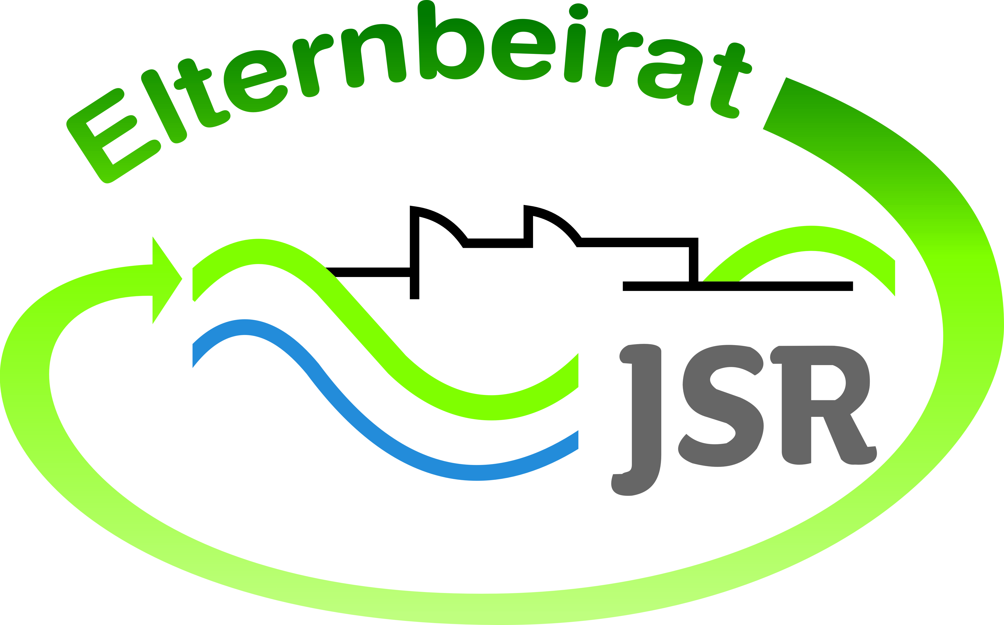

Termine/Veranstaltungen:
07.05.2019 Präventioninformationsabend in der JSR um 19:00 Uhr
24.05.2019 Schulfest (50-Jahr-Feier) ab 13 Uhr
28.05.2019 Elternvortrag Klicksalat um 19:30 in der Aula der JSR
06.06.2019 Theaterabend der Theater AG um 17:30 Uhr

Liebe Eltern,
am 07.05.2019 findet ein Präventionsabend für Eltern und Lehrkräfte, organisiert von Elternbeirat und Förderverein, in der Aula der JSR zum Thema Drogen-/ Suchtprävention statt. Die Teilnehmer werden von KHK Mücke (Kripo Schwabach), Frau Rathjen (Bahnhofapotheke Hersbruck) sowie Frau Frings (Leiterin der Erziehungsberatungsstelle Lauf/ Hersbruck und Psychologin) umfangreich über die Wirkung und Auswirkungen/Erkennungsmerkmale von Drogenkonsum usw. informiert. Bitte beachten Sie, dass dieser Abend nur für Erwachsene angedacht ist. Die Einladung folgt gleich nach den Osterferien.
Bitte merken Sie sich auch die weiter genannten Termine vor. Einladungen mit näheren Informationen folgen rechtzeitig vor den Veranstaltungen.
Das Schulfest am 24.05.2019 beginnt um 13 Uhr und endet mit dem offiziellen Teil um 16 Uhr. In diesem Zeitraum müssen die SchulerInnen anwesend sein. Ab 16 Uhr bis 18 Uhr erfolgt dann das gemütliche Beisammensein, zu dem auch Ehemalige herzlich eingeladen sind. Für die Verköstigung brauchen wir Ihre Unterstützung. Dazu erhalten Sie nach den Osterferien einen Elternbrief mit näheren Informationen.

Beim Elternabend zum Klicksalat am 28.05.2019 zeigt Hr. Jörg Kabierske den Umgang mit neuen Medien (im Vorgang zu den Workshops in den 6. Klassen am 29.05.2019) auf.

Wir wünschen Ihnen und Ihrer Familie ein frohes Osterfest.

Wichtige Informationen finden Sie außerdem unter der Seite des Elternbeirats auf der Homepage der JSR unter www.jsr-hersbruck.de.
Dieser Newsletter erscheint einmal im Monat. Gerne können Sie uns Ihre Themenwünsche über die bekannten Kommunikationswege mitteilen.

gez. Andrea Nüßlein
Vorsitzende Elternbeirat JSR
eb-jsr@gmx.de

